أ. د. عبد الكريم جابر شنجار العيساوي*: المنافذ الحدودية وكشف ميزان القطاع الخارجي للعراق في ضوء الإرشادات العالمية: ضرورة وطنية كبرى

من واجبات الدولة السيطرة على المنافذ الحدودية ضمن الخارطة الجغرافية الى حدودها السيادية، وتعد هذه مسالة غير قابلة للنقاش تحت أي ذريعة قانونية أو دستورية ولكن يبدو أن النظام السياسي الجديد في العراق الذي تشكل ما بعد عام 2003 فقد البوصلة في التحكم في المفاتيح الرئيسية للعديد من القضايا السياسية والاقتصادية تحت ظروف الاحتلال الأجنبي المباشر. وفي مقالنا هذا نسلط الضوء على واحدة من أبرز القضايا الاقتصادية التي انفجرت بقوة نظرا لتأخر حسمها من قبل حكومة المركز والمتمثلة بتحديد الجهة التي يفترض ان تتحكم بالمنافذ الحدودية والمطارات المدنية في المحافظات الشمالية للعراق. وبالطبع، فإن هذا الموضوع معقد وخطير جدا إذا ما اخذت بنظر الاعتبار حجج الامن الوطني المختلفة، فالواجب الحكومي يجبرها رصد حركة دخول وخروج السلع ورؤوس الاموال والاشخاص عبر المنافذ البرية والجوية للدولة كما هو الحال في كل دول العالم الصغيرة والكبيرة على حدا سواء.
وتأسيسا على ذلك نطرح الارشادات العالمية الخاصة بمفاهيم إعداد احصائية القطاع الخارجي التي يفترض أن يعمل بها المحاسب القومي بما يتطابق مع دوائر الكمارك المختلفة والجهات الاحصائية التي تعمل على المستوى الكلي للاقتصاد وعلى مدى الخارطة الجغرافية للدولة دون استثناء أي جزء منها، والذي من المحتمل جدا أن يستغل من الدول الاخرى وهذا ما حصل فعلا في المنافذ الشمالية البعيدة عن سيطرة الحكومة الاتحادية والتي لا تعرف أي معلومات عن حجم وهيكل الواردات التي تدخل الى الإقليم او الى وسط وجنوب العراق. وتفرض هذه المنافذ ضرائب تختلف عن مثيلاتها في باقي أنحاء العراق بالشكل الذي جعل التعامل التجاري بين الاقليم والمركز مماثل الى عمليات إعادة التصدير (DRAW BACK) بعبارة أخرى مشابهة الى ما يجري من التبادل التجاري بين دولتين مستقلتين.
وما يتعلق بهدف هذه المقالة توصي هذه الارشادات في قياس ومراقبة السلع المختلفة على أساس ما يلي:
- نظم التجارة الخاصة (Special Trade) والتي تتابع كيفية تخليص السلع من المنافذ الحدودية لغرض الاستهلاك الداخلي.
- نظم التجارة العامة (General Trade) والتي تختص بمتابعة دخول السلع والبضائع الى داخل الحدود السيادية ومن ثم خروجها من البلد.

شكل (1)
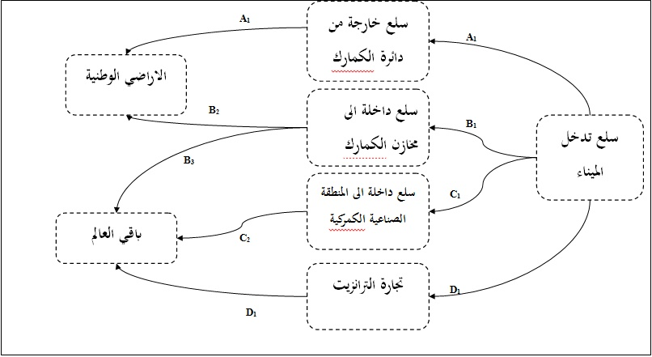
وبالطبع هناك فروق كبيرة بين النظامين. ولغرض الوقوف على ذلك نسوق الشكل رقم (1) لبيان كيفية معالجة تدفقات الاستيرادات، نلاحظ هناك اربعة مجموعات لتلك التدفقات المجموعة (A1) تدخل السلع مباشرة الى الاراضي المحلية، المجموعة (B1) من السلع تدخل الى مستودعات الكمارك وساحات منطقة التجارة الحرة، ومن ثم يتم تخليصها كمركيا وتدخل الى الاراضي المحلية (B2)، والبعض منها يتم تصديره الى الخارج (B₃)، اما المجموعة (C₁) تدخل مباشرة الى المنطقة الصناعية الكمركية (تكرير النفط مثلا) ويتم بعدها تصديره الى الخارج (C₂).
ان محصلة الاستيرادات بموجب نظام التجارة العامة تساوي مجموع السلع الداخلة الى الاراضي المحلية فتبلغ (C₁+B₁+A₁)، اما الاستيرادات بموجب نظام التجارة الخاص تضم السلع المخلصة كمركيا الى الاراضي المحلية زائداً السلع الداخلة الى المناطق الصناعية الكمركية (C₁+B₂+A₁)، اي ان الفرق بينهما اتجاهات المجموعة (B).
شكل (2)
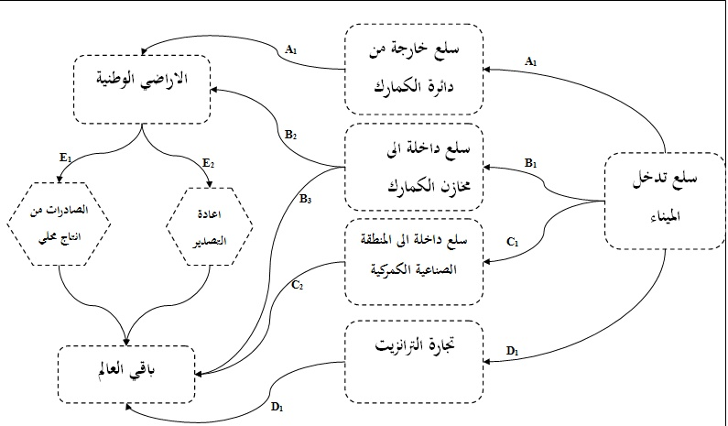
ويشير الشكل رقم (2) الى التدفقات الى كل من الاستيرادات والصادرات، وهو يماثل الشكل رقم (1)، ولكن تم اضافة خطين هما (E₁) ويمثل الصادرات من الانتاج المحلي و (E₂) وهي السلع المستوردة والتي يتم اعادة تصديرها، وسلع مصدرة من مستودعات الكمارك (B₃) وسلع تم تصنيفها (C₂) وبذلك تتألف كل من
التجارة العامة $E1+E2+B3+C2=$
اما التجارة الخاصة $E1+E2+C2=$
اي يتم استبعاد السلع المصدرة من مستودعات الكمارك والمناطق الحرة (B₃).
ونستخلص من ذلك ان نظام التجارة العام (الحكومي) هو أفضل في قياس تغير الملكية بالمقارنة مع النظام الخاص، وذلك لأنه يمنح التغطية الواسعة الى السلع التي ربما يكون تاريخ تغير الملكية قريب لتاريخ عبورها الى الحدود المحلية (تاريخ الشحن) من تاريخ تخليص السلع في الكمارك.
ان هذا الحال للتعامل التجاري للعراق مع العالم الخارجي ليس جديدا ولكن ما بعد عام 2003 أصبح ذلك التعامل بحجم كبيرا جدا ولم يعد مقتصرا على القطاع الحكومي كما كان سابقا، بل تصاعد دور القطاع الخاص كثيرا الى درجة اصبحت معظم السلع المستوردة الاستهلاكية والمنزلية يوفرها هذا القطاع الى القطاع الاستهلاكي العائلي والحكومي ويقوم بتسديدها أثمانها من خلال المصارف الخاصة واقتصرت التجارة الحكومية على الحاجات الوزارية ومفردات البطاقة التموينية من خلال مصرف التجارة الدولي (T.B.I)، وقد تسببت حرية التحويلات المالية المطلقة وعدم التوثيق الاحصائي للحجم والقيمة المالية من جانب السلطات الرسمية الاتحادية الى التجارة الخارجية التي يقوم بها القطاع الخاص كذلك عدم نشر أو تسجيل السلطات التجارية والكمركية في الاقليم البيانات الدقيقة عن الصادرات المتجهة الى العراق من دول الجوار على الاقل وخصوصا تصدير النفط الخام من الحقول العراقية والقيام بعملية التكرير والتصفية وإعادة التصدير الى الاقليم بعيدا عن السلطات الاتحادية تحت رغبة القائمين عليها بغرض الاستحواذ على العوائد المالية الكبيرة التي لا تذهب للسلطات الاتحادية وإنما الى خزينة الاقليم يقابلها صمت وتغاضي جميع الاطراف في عدم الوضوح وغياب البيانات والاحصائيات لإعداد كشف حقيقي الى التجارة الخارجية للعراق. وبما أننا لا نملك أي بيانات تخص القطاع الخاص وما يقوم به من عمليات تجارية في طبيعة السلع الداخلة التي يقوم بتمريرها عبر المنافذ الحدودية مع ايران وتركيا وسوريا التي تذهب الى السوق المحلية سواء أكان الاقليم أم وسط وجنوب العراق، نسوق الجدول التالي الذي يؤكد عدم المبالاة في الموانئ العراقية في الجنوب في التوثيق للقيمة والحجم والاكتفاء فقط بالإشارة الى عدد البواخر وحجم الحمولة وعدد الحاويات دون ذكر التفاصيل هذه الحالة جعلت من الصعوبة البالغة الوقوف على قيمة الواردات العراقية الحقيقية،
ونلمس هذه الحالة في عدم قدرة المحاسب القومي متابعة حجم وهيكل التجارة الخارجية للعراق فالبيانات المنشورة في التقارير المحلية كالبنك المركزي العراقي أو الاقليمية كالصندوق النقد العربي وكذلك العالمية مثل صندوق النقد الدولي، فالمتوفر من الاحصائيات تشير فقط الى التجارة الحكومية نظرا لعدم توفر مثيلتها التجارة الخاصة من دول العالم المختلفة.

حجم الواردات عبر الموانئ العراقية للمدة (2014 -2003)
السنة | عدد الوحدات | الاستيرادات / طن | الحاويات
 |  |  | الوزن/ طن | عدد الحاويات
2003 | 976 | 2073875 | 229226 | 1925
2004 | 2394 | 3803779 | 343230 | 19628
2005 | 4139 | 5846672 | 623110 | 30166
2006 | 3551 | 10384080 | 819573 | 41173
2007 | 4794 | 8596365 | 824125 | 43117
2008 | 4062 | 9828014 | 1636025 | 77845
2009 | 4395 | 10543216 | 2045668 | 87056
2010 | 2248 | 10612064 | 3096319 | 124543
2011 | 2078 | 12505334 | 3022145 | 142106
2012 | 2076 | 14404730 | 3820364 | 179396
2013 | 2443 | 15204694 | 4428080 | 235419
2014 | 2442 | 14537474 | 4856684 | 243284
المصدر: الهياة العامة للموانئ العراقية، ميناء المعقل، البصرة، في (7/6/2015)
التوصيات
في ضوء هذه الاهمية الكبيرة الى معرفة اعداد الكشف الحقيقي عن حجم وهيكل التجارة الخارجية للعراق نوصي بضروه القيام بما يأتي:
- سيطرة الدولة الاتحادية على جميع المنافذ البرية والجوية من خلال توفير الكوادر الوطنية النزيهة وإبعاد الفاسدين والاشخاص والجهات السياسية المسيطرة على المنافذ الحدودية في جنوب العراق.
- تدريب الكوادر العاملة والجديدة على الارشادات الخاصة بالإحصاء الدقيق عن التجارة السلعية بالشكل الذي يجعلهم قادرين على جمع البيانات عن عمليات الاستيراد والتصدير والايرادات المتحققة لرفد الموازنة الاتحادية من القطاع غير النفطي.
- التأكيد على الحق القانوني والدستوري للمركز بالسيطرة على المنافذ الحدودية في المحافظات الشمالية للعراق والمطارات المدنية وبضرورة الوقوف على حجم الايرادات السابقة.
- العمل بأكثر من عملية محاسبية لاحتساب القيمة المقدرة للسلع الداخلة للعراق حسب المنفذ الحدودي لإعطاء المرونة الكافية لحركة الاستيراد والتصدير.
- التنسيق التام بين القائمين على الدوائر الكمركية المختلفة وبين القائمين على إعداد كشف التجارة الخارجية وبالتالي ميزان المدفوعات للعراق.
- من الضروري تبادل المعلومات الاحصائية بين السلطات الرسمية بين العراق ودول الجوار لغرض توثيق حجم التبادل التجاري الحقيقي وإجبار القطاع الخاص بتقديم كشف حقيقي عن حجم وقيمة وهيكل الواردات من اجل الوقوف على حجم وهيكل التجارة الخارجية للعراق منعا لتكرار استيراد السلع المتماثلة ظاهريا ولكنها مختلفة من ناحية الجودة مما يلحق ضررا بالمستهلك العراقي كذلك يسبب في ظاهرة الاغراق التجاري التي قتلت الصناعات المحلية وأخرجتها من المنافسة.
(*) أستاذ التنمية الدولية/كلية الادارة والاقتصاد/جامعة القادسية

حقوق النشر محفوظة لشبكة الاقتصاديين العراقين. يسمح بأعادة النشر بشرط الاشارة الى المصدر. 9 ايلول 2017
http://iraqieconomists.net/ar/

